### Đăng ký

URL: /register

METHOD: POST

JSON:

{

name:Nguyễn Văn A

username:annguyen

password:123

email:a@gmail.com

phone:0123456789

date_of_birth:1999-12-14

gender:male

store_name:AN PHÁT

branch_name:AN PHÁT

branch_address:HCM

}

thêm key avatar để lưu avatar

RULE:

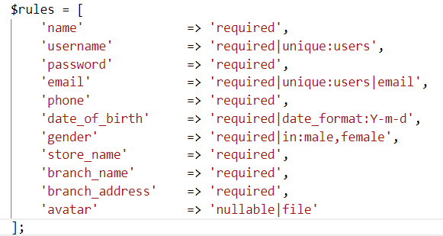

RETURN:

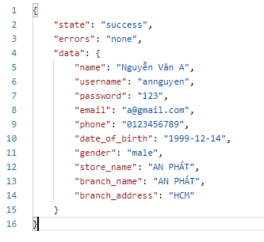

### Đăng nhập

URL: /login

METHOD: POST

JSON:

{

username:annguyen

password:123

}

RULE:

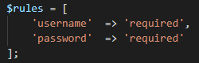

RETURN:

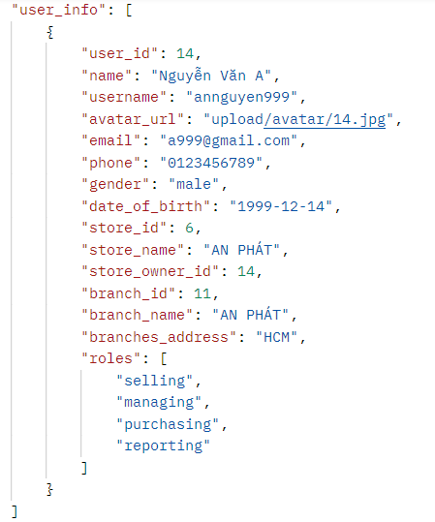

**TỪ ĐÂY TRỞ XUỐNG ĐỀU CẦN TOKEN**

### Tạo tài khoản cho nhân viên (chỉ owner)

URL: store/{store_id}/branch/{branch_id}/employee/create

METHOD: POST

JSON:

{

//name:Nguyễn Văn A

username:annguyen141222

password:123

//email:a@gmail.com

//phone:0123456789

//date_of_birth:1999-12-14

//gender:male

selling:1

managing:1

purchasing:1

reporting:0

}

RULE:

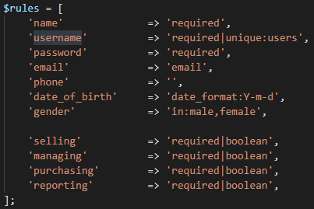

RETURN:

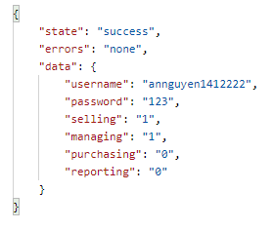

### Tìm sản phẩm theo bar_code (cần quyền purchasing hoặc selling)

URL: store/{store_id}/branch/{branch_id}/defaultitem/search (tìm trong db của merged_db)

URL: store/{store_id}/branch/{branch_id}/item/search (tìm trong db branch)

METHOD: GET

JSON:

{

"bar_code":"8935049500445"

}

RULE:



RETURN:

tìm trong db mặc định:

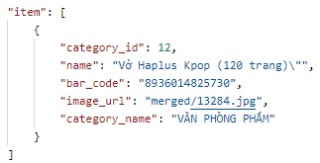

tìm trong db cửa hàng:

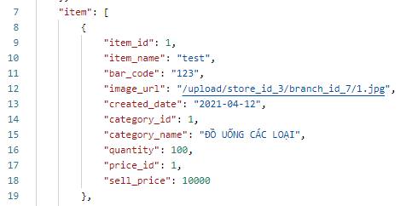

### Thêm mới sản phẩm (cần quyền purchasing hoặc selling)

URL: store/{store_id}/branch/{branch_id}/item/create

METHOD: POST

FORM:

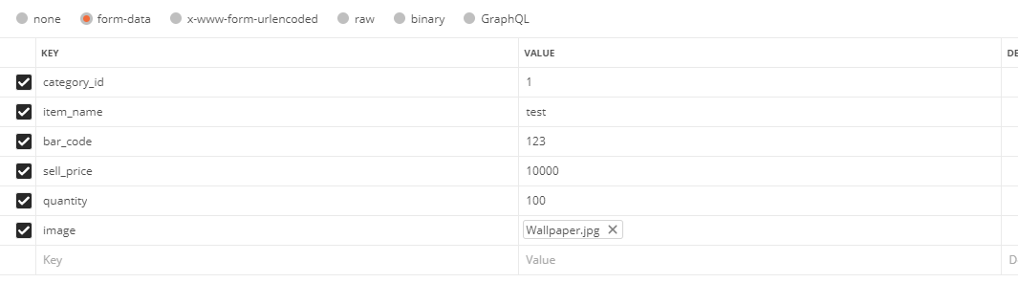

{

"category_id":25,

"item_name":"test new item test von",

"bar_code":"123",

"sell_price":10000,

"purchase_price":1000,

"quantity":100

}

RULE:

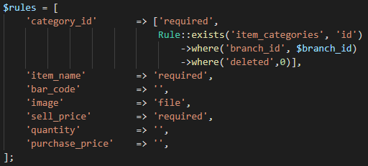

RETURN:

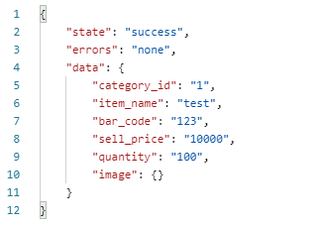

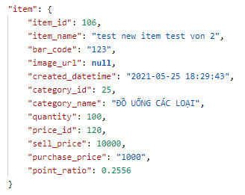

### Lấy danh sách sản phẩm (cần quyền selling hoặc purchasing)

URL: store/{store_id}/branch/{branch_id}/item/get

METHOD: POST

JSON: (nếu cần lấy nhiều sản phẩm)

{

"item_id":[13,14,15,16]

}

{

"order_by":"sell_price",

"order":"asc"

}

RULE:

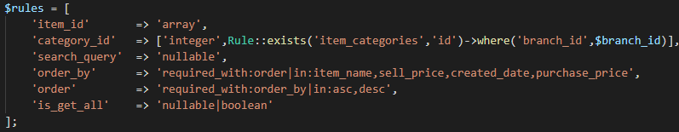

RETURN:

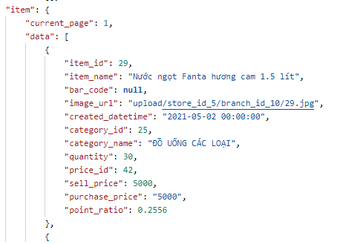

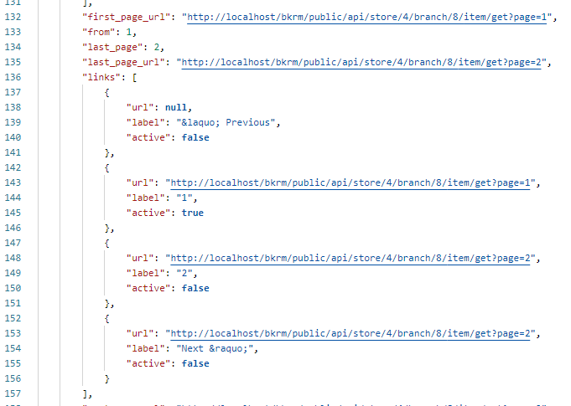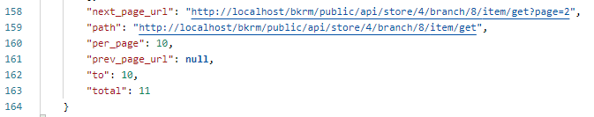

nếu có item_id

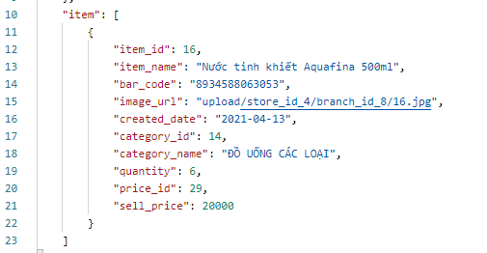

### Chỉnh sửa sản phẩm (cần quyền purchasing hoặc selling)

URL: store/{store_id}/branch/{branch_id}/item/edit

METHOD: POST

FORM:

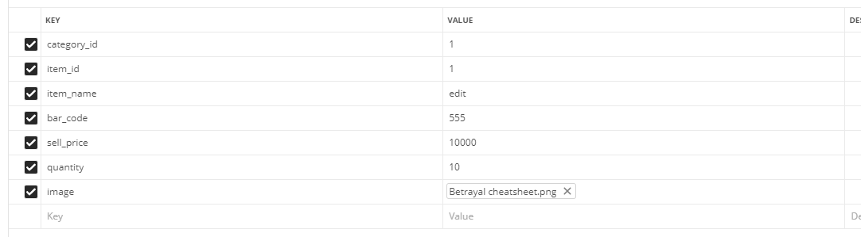

**Lưu ý**: Thêm key **point_ratio**để chỉnh sửa point ratio cho item, muốn xóa thì truyền giá trị **null**, thêm key **purchase_price** để điều chỉnh vốn

RULE:

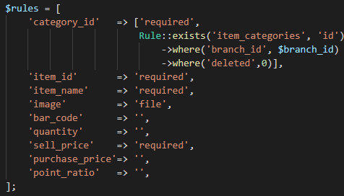

RETURN:

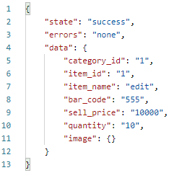

### Xóa sản phẩm (cần quyền purchasing)

URL: store/{store_id}/branch/{branch_id}/item/delete

METHOD: POST

JSON:

{

"item_id":"1"

}

RULE:



RETURN:

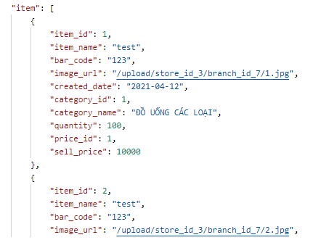

### Thêm mới danh mục (cần quyền purchasing)

URL: store/{store_id}/branch/{branch_id}/category/create

METHOD: POST

JSON:

{

"name":"danh muc mới"

}

RULE:



RETURN:

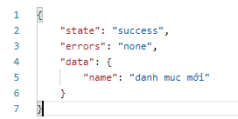

### Lấy danh sách danh mục (cần quyền purchasing hoặc selling)

URL: store/{store_id}/branch/{branch_id}/category/get

METHOD: GET

JSON: (nếu cần lấy 1 danh mục)

{

"category_id":"1"

}

RULE:



RETURN:

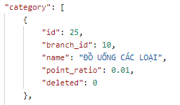

### Chỉnh sửa danh mục (cần quyền purchasing)

URL: store/{store_id}/branch/{branch_id}/category/edit

METHOD: POST

JSON:

{

"category_id":25,

"deleted":0,

"name":"ĐỒ UỐNG CÁC LOẠI",

"point_ratio":0.01

}

RULE:

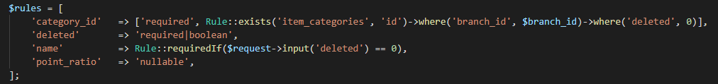

RETURN:

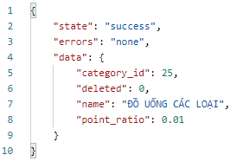

### Thêm mới khách (cần quyền selling hoặc reporting)

URL: store/{store_id}/branch/{branch_id}/customer/create

METHOD: POST

JSON:

{

name:Khách 1

email:khach@gmail.com

phone:0123456789

date_of_birth:2020-12-21

gender:male

address:HCM

}

RULE:

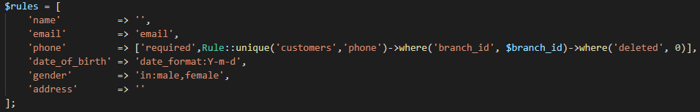

RETURN:

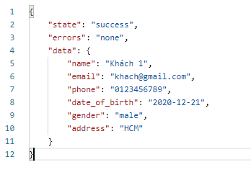

### Lấy danh sách khách (cần quyền selling hoặc reporting)

URL: store/{store_id}/branch/{branch_id}/customer/get

METHOD: GET

JSON: (nếu cần lấy 1 khách)

{

"customer_id":1

}

RULE:



RETURN:

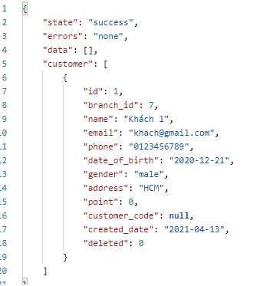

### Chỉnh sửa khách (cần quyền selling hoặc reporting)

URL: store/{store_id}/branch/{branch_id}/customer/edit

METHOD: POST

JSON:

{

"customer_id":1,

"name": "Khách 1",

"email": "khach@gmail.com",

"phone": "0123456789",

"date_of_birth": "2020-12-21",

"gender": "male",

"address": "HCM",

"deleted":0

}

RULE:

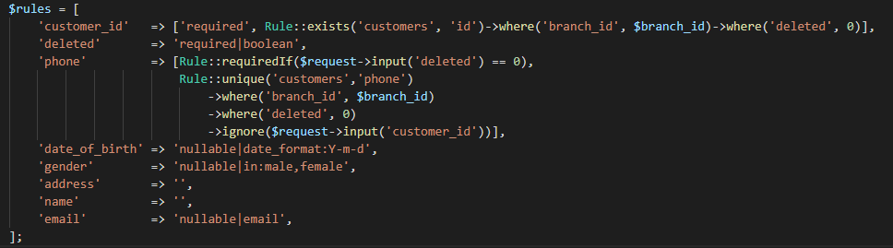

RETURN:

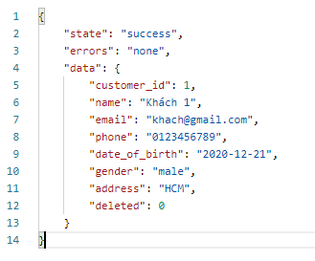

### Thêm nhà cung cấp (cần quyền purchasing)

URL: store/{store_id}/branch/{branch_id}/supplier/create

METHOD: POST

JSON:

{

"name": "Nhà cung cấp 1",

"email": "supplier1@gmail.com",

"phone": "0123456789",

"address": "HCM"

}

RULE:

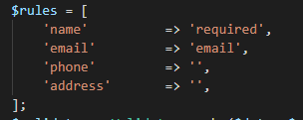

RETURN:

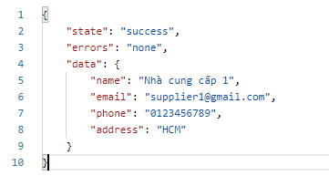

### Lấy danh sách nhà cung cấp (cần quyền purchasing)

URL: store/{store_id}/branch/{branch_id}/supplier/get

METHOD: GET

JSON: (nếu chỉ muốn lấy 1 nhà cung cấp)

{

"supplier_id":1

}

RULE:



RETURN:

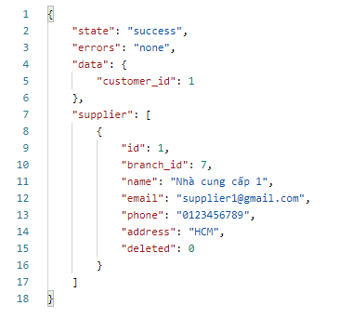

### Chỉnh sửa nhà cung cấp (cần quyền purchasing)

URL: store/{store_id}/branch/{branch_id}/supplier/edit

METHOD: POST

JSON:

{

"supplier_id":1,

"name": "Nhà cung cấp 11",

"email": "supplier1@gmail.com",

"phone": "0123456789",

"address": "HCM",

"deleted":0

}

RULE:

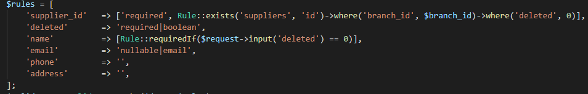

RETURN:

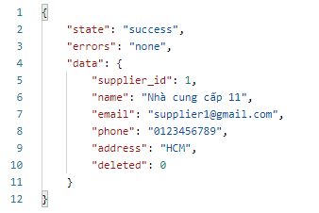

### Thanh toán (cần quyền selling)

URL: store/{store_id}/branch/{branch_id}/invoice/create

METHOD: POST

JSON:

{

"invoice" : {

"customer_id" : 1,

"customer_point" : 0,

"status" : "success",

"discount" : 0

},

"invoice_items" : [

{

"price_id" : 2,

"quantity" : 2,

"point_ratio" : 0.1

}

]

}

RULE:

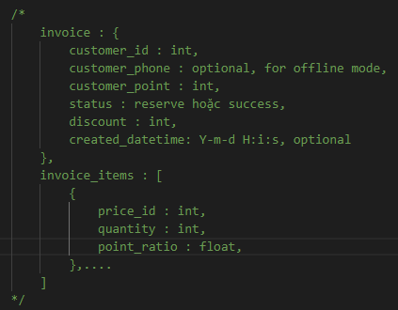

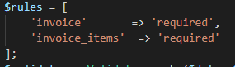

RETURN:

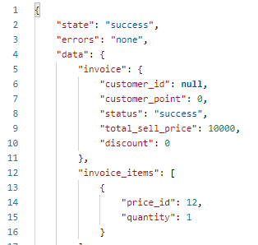

ở trên ^ invoice_items mỗi element phải có point_ratio

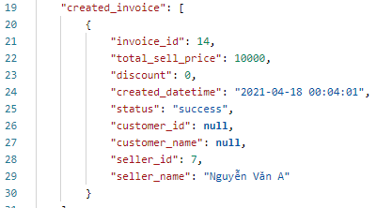

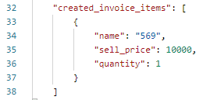

### Nhập hàng (cần quyền purchasing)

URL: store/{store_id}/branch/{branch_id}/purchased-sheet/create

METHOD: POST

JSON:

{

"purchased_sheet" : {

"supplier_id" : **null**,

"discount" : 0,

"deliver_name" : **null**

},

"purchased_items" : [

{

"item_id" : 1,

"quantity" : 1,

"purchase_price" : 5000

},

{

"item_id" : 2,

"quantity" : 1,

"purchase_price" : 5000

}

]

}

RULE:

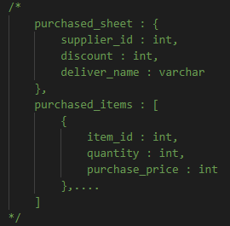

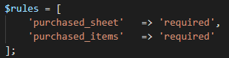

RETURN:

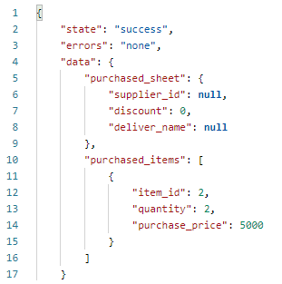

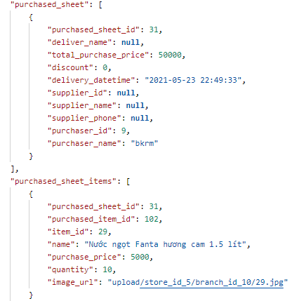

### Dashboard

URL: store/{store_id}/branch/{branch_id}/dashboard/get

METHOD: GET

JSON:

không

RULE:

không

RETURN:

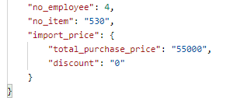

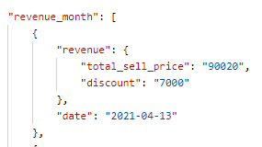

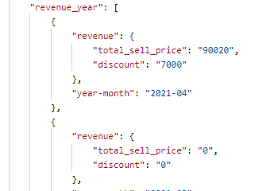

### Lấy danh sách đơn bán hàng (cần quyền selling)

URL: store/{store_id}/branch/{branch_id}/invoice/get

METHOD: GET

JSON:

không bắt buộc, có thể lấy theo các key: invoice_id, customer_id, seller_id

RULE:

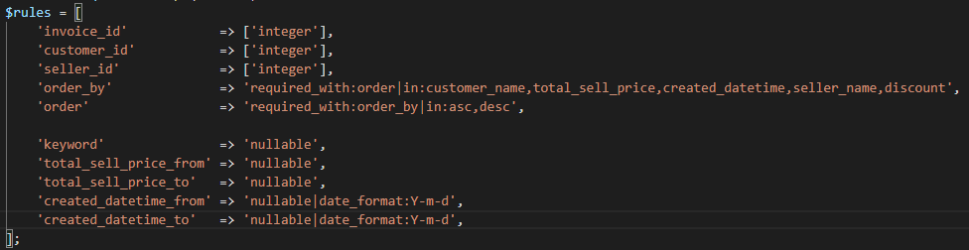

RETURN:

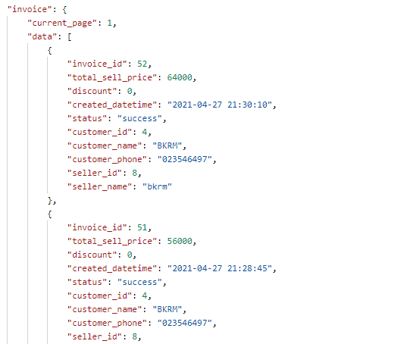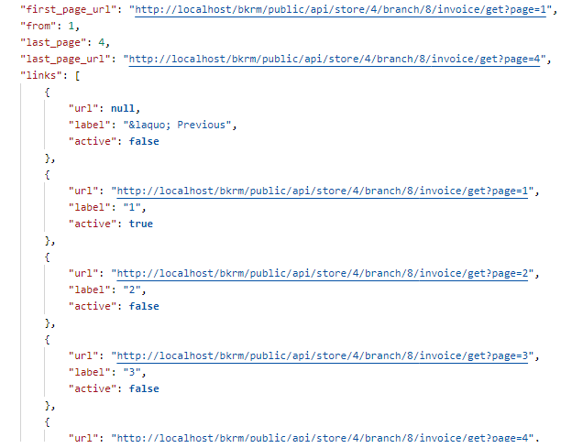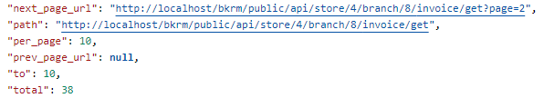

### Lấy chi tiết 1 đơn bán hàng (cần quyền selling)

URL: store/{store_id}/branch/{branch_id}/invoice/detail

METHOD: GET

JSON:

{

"invoice_id":12

}

RULE:



RETURN:

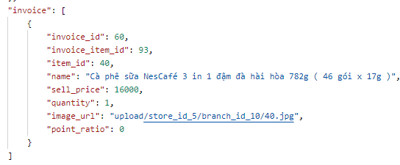

### Lấy danh sách đơn mua hàng (cần quyền purchasing)

URL: store/{store_id}/branch/{branch_id}/purchased-sheet/get

METHOD: GET

JSON:

không bắt buộc, có thể lấy theo các key: purchased_sheet_id, supplier_id, purchaser_id

RULE:

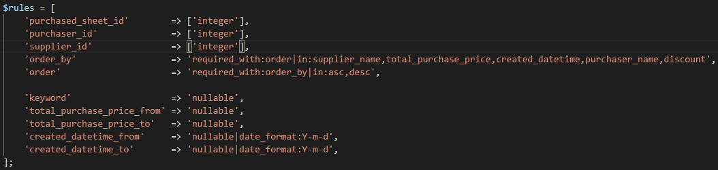

RETURN:

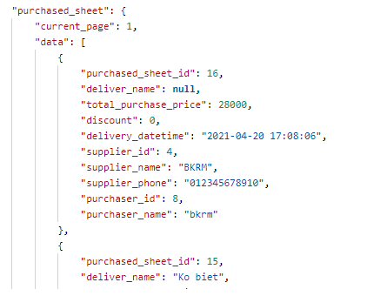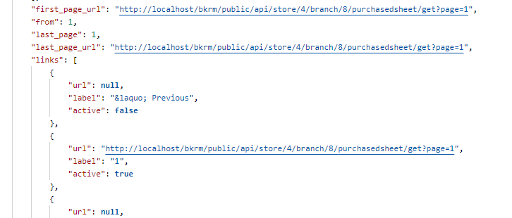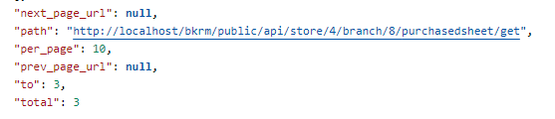

### Lấy chi tiết 1 đơn mua hàng (cần quyền purchasing)

URL: store/{store_id}/branch/{branch_id}/purchased-sheet/detail

METHOD: GET

JSON:

{

"purchased_sheet_id":13

}

RULE:



RETURN:

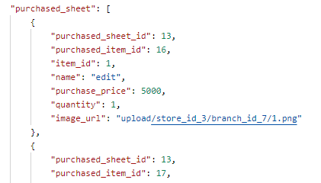

### Tạo đơn trả hàng (cần quyền selling)

URL: store/{store_id}/branch/{branch_id}/refund-sheet/create

METHOD: POST

JSON:

{

"refund_sheet" : {

"invoice_id" : 47,

"reason" : "testing"

},

"refund_items" : [

{

"invoice_item_id" : 61,

"quantity" : 1

}

]

}

RULE:

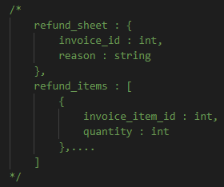

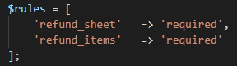

RETURN:

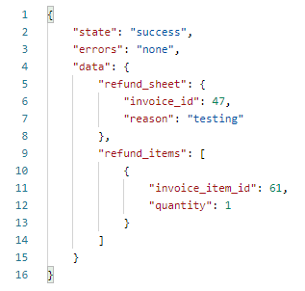

### Lấy danh sách đơn trả hàng (cần quyền selling)

URL: store/{store_id}/branch/{branch_id}/refund-sheet/get

METHOD: GET

JSON:

Không cần thiết nhưng có thể lọc theo các key: refund_sheet_id, invoice_id, refunder_id

RULE:

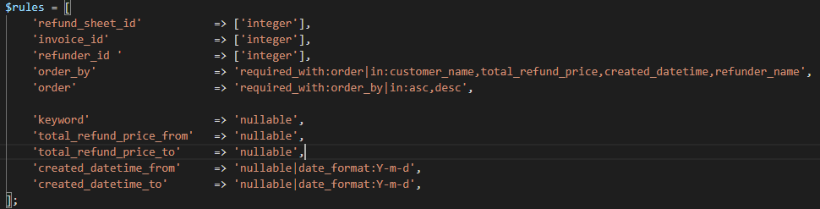

RETURN:

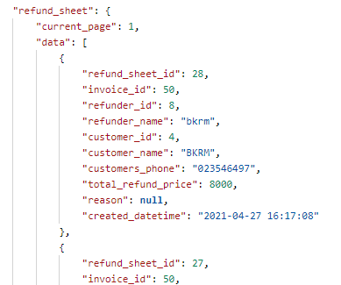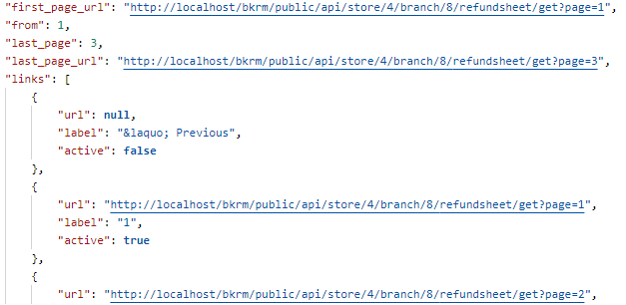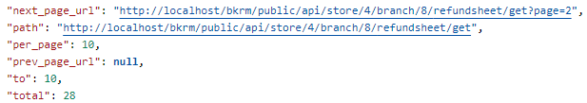

### Lấy chi tiết 1 đơn trả hàng (cần quyền selling)

URL: store/{store_id}/branch/{branch_id}/refund-sheet/detail

METHOD: GET

JSON:

{

"refund_sheet_id":1

}

RULE:



RETURN:

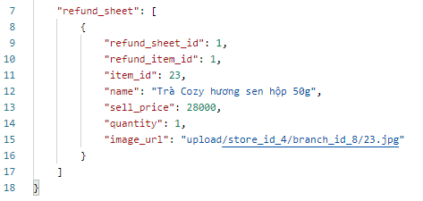

### Tạo ca làm việc (chỉ owner)

URL: store/{store_id}/branch/{branch_id}/shift/create

METHOD: POST

JSON:

{

"name":"ca 1",

"start_time":"8:00:00",

"end_time":"16:00:00",

"monday":1,

"tuesday":0,

"wednesday":1,

"thursday":1,

"friday":1,

"saturday":1,

"sunday":0,

"start_date":"2021-04-25",

"end_date":**null**

}

RULE:

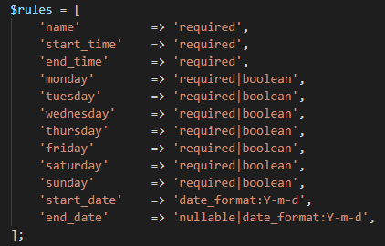

RETURN:

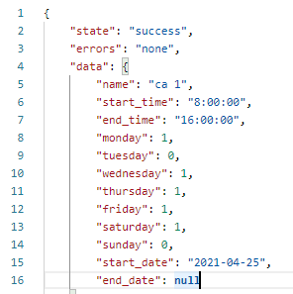

### Chỉnh sửa ca làm việc (chỉ owner)

URL: store/{store_id}/branch/{branch_id}/shift/edit

METHOD: POST

JSON:

{

"shift_id":2,

"name":"ca 1",

"start_time":"8:00:00",

"end_time":"16:00:00",

"monday":1,

"tuesday":0,

"wednesday":1,

"thursday":0,

"friday":1,

"saturday":1,

"sunday":0,

"start_date":"2021-04-25",

"end_date":**null**

}

RULE:

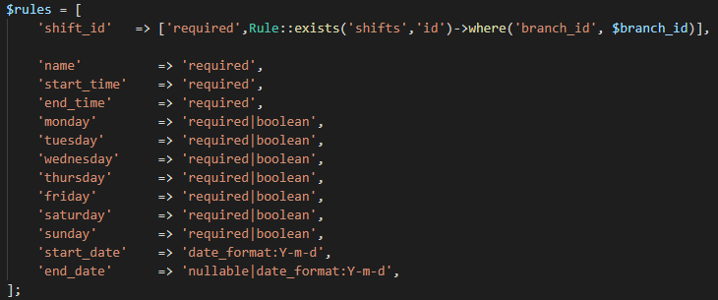

RETURN:

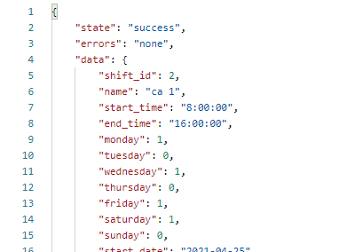

### Lấy danh sách ca làm việc

URL: store/{store_id}/branch/{branch_id}/shift/get

METHOD: GET

JSON:

Không, nhưng có thể filter qua key: “shift_id”

RULE:



RETURN:

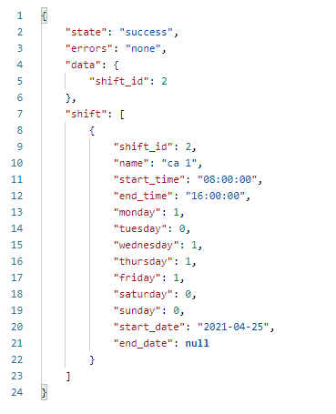

### Tạo schedule (cần quyền managing)

URL: store/{store_id}/branch/{branch_id}/schedule/create

METHOD: POST

GIẢI THÍCH: schedule dùng để biết được người nào làm trong ca (shift) nào

JSON:

{

"shift_id":2,

"user_id_list":[8],

"start_date":"2021-04-25",

"end_date":**null**

}

RULE:

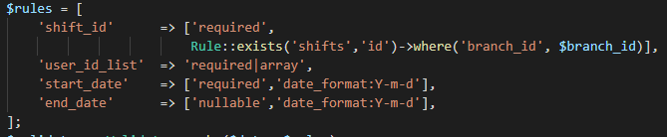

RETURN:

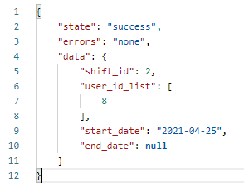

### Xóa schedule (cần quyền managing)

URL: store/{store_id}/branch/{branch_id}/schedule/delete

METHOD: POST

JSON:

{

"schedule_id":3

}

RULE:



RETURN:

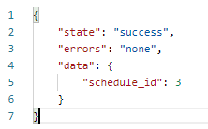

### Lấy danh sách schedule

URL: store/{store_id}/branch/{branch_id}/schedule/get

METHOD: GET

JSON:

Lưu ý: nếu nhân viên không có quyền managing (nhân sự), thì nên truyền user_id vào để cho họ biết họ làm trong ca nào

Không nhưng có thể filter theo 2 key: shift_id, user_id

RULE:



RETURN:

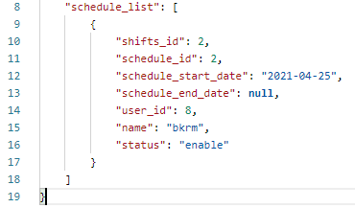

### Điểm danh (cần quyền managing)

URL: store/{store_id}/branch/{branch_id}/attendance/create

METHOD: POST

JSON:

{

"schedule_id_list":[2]

}

RULE:

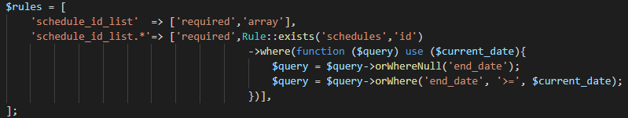

RETURN:

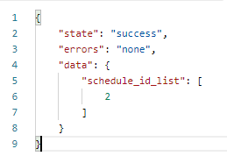

### Lấy danh sách để điểm danh (cần quyền managing)

URL: store/{store_id}/branch/{branch_id}/attendance/get

METHOD: GET

JSON: lưu ý, have_attended có 3 giá trị: null, 0, 1

null: lấy đã điểm danh lẫn chưa điểm danh,

0: lấy chưa điểm danh,

1: lấy đã điểm danh

{

"date":"2021-04-27",

"have_attended":1

}

RULE:

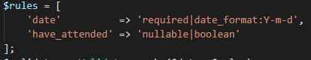

RETURN:

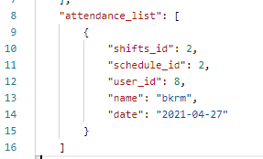

### Lấy danh sách nhân viên (cần quyền managing hoặc owner)

URL: store/{store_id}/branch/{branch_id}/employee/get

METHOD: GET

JSON: Không nhưng có thể filter theo key: user_id

RULE:



RETURN:

Nếu là owner

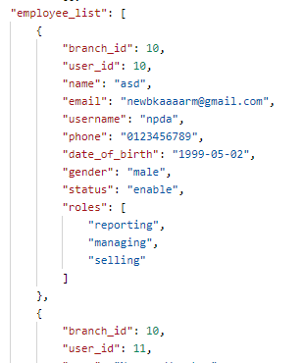

Nếu k phải owner:

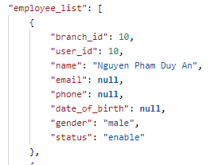

### Lấy danh sách điểm danh chi tiết (cần quyền managing)

URL: store/{store_id}/branch/{branch_id}/attendance/detail

METHOD: GET

JSON: có thể filter theo key: shift_id, schedule_id, user_id

{

"from_date":"2021-04-24",

"to_date":"2021-04-29"

}

RULE:

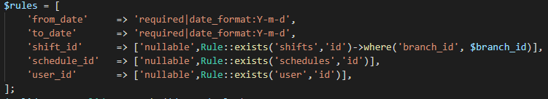

RETURN:

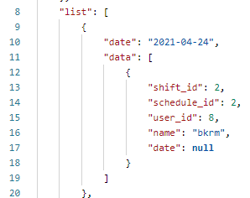

### Lấy thông tin người dùng đang đăng nhập

URL: store/{store_id}/branch/{branch_id}/user/get

METHOD: GET

JSON: không

RULE:

không

RETURN:

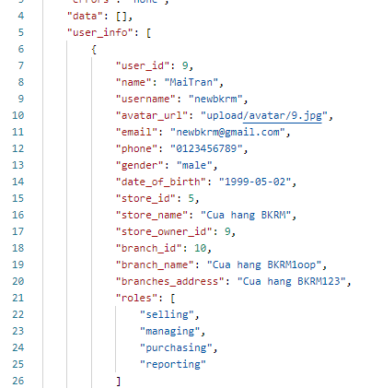

### Chỉnh sửa thông tin người dùng đang đăng nhập

URL: store/{store_id}/branch/{branch_id}/user/edit

METHOD: POST

JSON:

{

"name": "bkrm",

"email": "bkrm@gmail.com",

"phone": "0123456789",

"date_of_birth": "2005-04-13",

"gender": "male"

}

name:bkrm

email:bkrm@gmail.com

phone:0123456789

date_of_birth:2005-04-13

gender:male

thêm key avatar để update avatar

RULE:

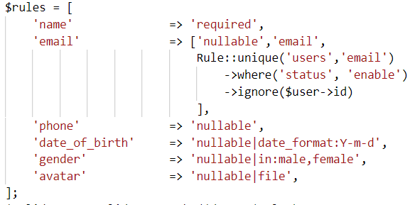

RETURN:

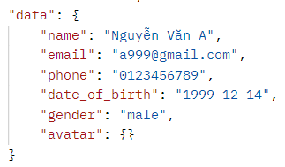

### Đăng xuất

URL: /logout

METHOD: POST

JSON: không

RULE: không

RETURN:

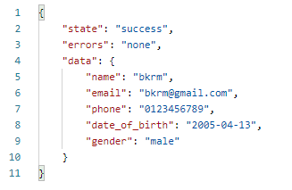

### Refresh token

URL: /refresh

METHOD: POST

JSON: không

RULE: không

RETURN:

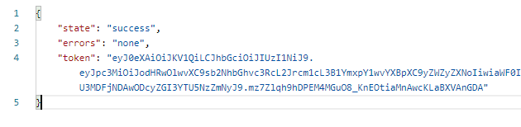

### Đổi mật khẩu người dùng đang đăng nhập

URL: store/{store_id}/branch/{branch_id}/user/change-pass

METHOD: POST

JSON:

{

"old_password": "1234",

"new_password": "123"

}

RULE:

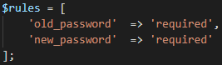

RETURN:

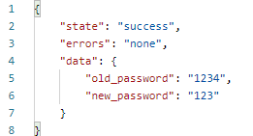

### Chỉnh sửa Store (Chỉ owner)

URL: store/{store_id}/branch/{branch_id}/store/edit

METHOD: POST

JSON:

{

"store_name":"cửa hàng BK"

}

RULE:



RETURN:

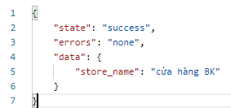

### Chỉnh sửa Branch(Chỉ owner)

URL: store/{store_id}/branch/{branch_id}/branch/edit

METHOD: POST

JSON:

{

"branch_name":"cửa hàng BK",

"branch_address":"hcm"

}

RULE:

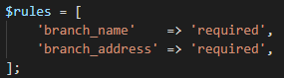

RETURN:

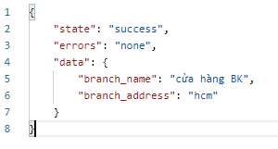

### Lấy danh sách role

URL: store/{store_id}/branch/{branch_id}/role/get

METHOD: GET

JSON: không

RULE: không

RETURN:

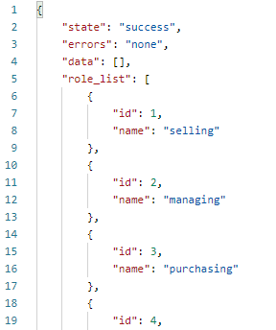

### Reset mật khẩu (Chỉ owner)

URL: store/{store_id}/branch/{branch_id}/employee/reset-password

METHOD: POST

JSON:

{

"user_id":10,

"new_password":1234

}

RULE:

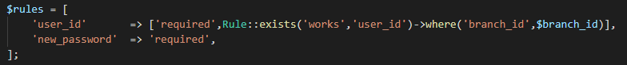

RETURN:

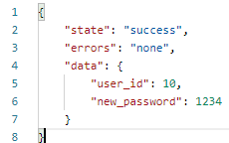

### Chỉnh sửa thông tin nhân viên (Chỉ owner)

URL: store/{store_id}/branch/{branch_id}/employee/edit-info

METHOD: POST

JSON:

{

"user_id":10,

"name":"asd",

"email": "newbkaaaarm@gmail.com",

"phone": "0123456789",

"gender": "male",

"date_of_birth": "1999-05-02",

"role_list":["reporting", "managing","selling"]

}

RULE:

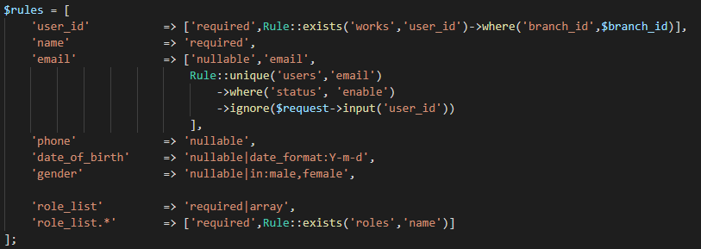

RETURN:

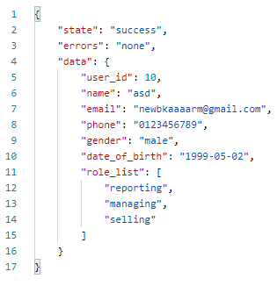

### Thống kê (cần quyền reporting)

URL: store/{store_id}/branch/{branch_id}/report/revenue

METHOD: POST

JSON:

{

"from_date":"2020-05-31",

"to_date":"2020-06-01",

"unit":"day",

"revenue":1,

"profit":1,

"capital":1,

"purchase":1

}

RULE:

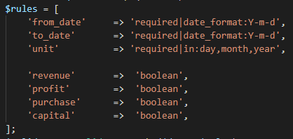

RETURN:

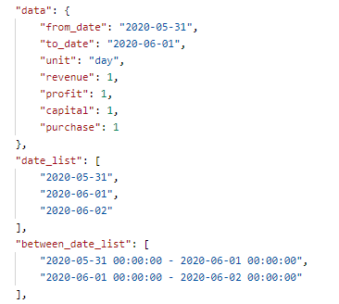

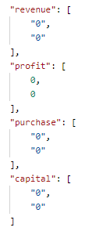

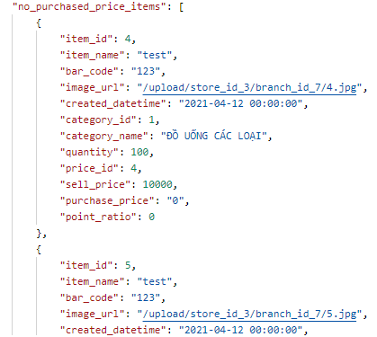

### Thống kê sản phẩm (cần quyền reporting)

URL: store/{store_id}/branch/{branch_id}/report/item

METHOD: POST

JSON: Không nhưng có thể filter theo ngày, lưu ý có lấy ngày của to_date, vd:

{

"from_date":"2021-05-02",

"to_date":"2021-05-10",

"category_id":30, //truyền 0 khi muốn lấy tất cả danh mục

"limit":10

}

Thì sẽ lấy tất cả giá trị từ 2021-05-02 00:00:00 - 2021-05-11 00:00:00

RULE:

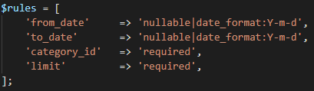

RETURN:

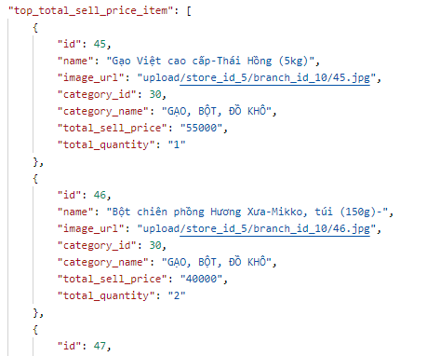

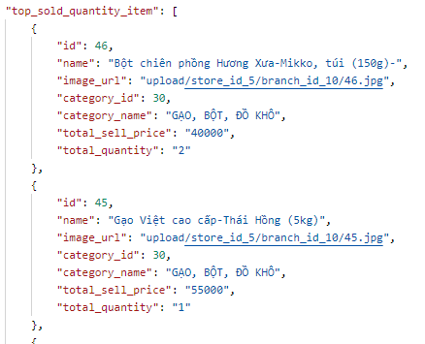

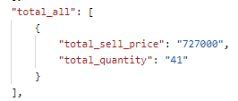

### Thống kê danh mục (cần quyền reporting)

URL: store/{store_id}/branch/{branch_id}/report/category

METHOD: POST

JSON: Không nhưng có thể filter theo ngày, lưu ý có lấy ngày của to_date, vd:

{

"from_date":"2021-05-02",

"to_date":"2021-05-10"

}

Thì sẽ lấy tất cả giá trị từ 2021-05-02 00:00:00 - 2021-05-11 00:00:00

RULE:

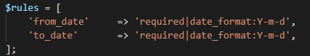

RETURN:

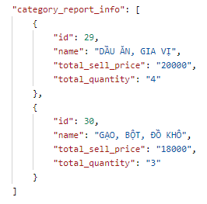

### Thống kê khách hàng (cần quyền reporting)

URL: store/{store_id}/branch/{branch_id}/report/customer

METHOD: POST

JSON: Không nhưng có thể filter theo ngày, lưu ý có lấy ngày của to_date, vd:

{

"from_date":"2021-05-02",

"to_date":"2021-05-10"

}

Thì sẽ lấy tất cả giá trị từ 2021-05-02 00:00:00 - 2021-05-11 00:00:00

RULE:



RETURN:

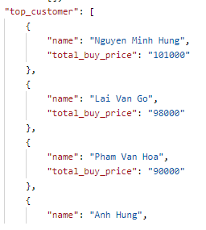

### Thống kê nhà cung cấp (cần quyền reporting)

URL: store/{store_id}/branch/{branch_id}/report/supplier

METHOD: POST

JSON: Không nhưng có thể filter theo ngày, lưu ý có lấy ngày của to_date, vd:

{

"from_date":"2021-05-02",

"to_date":"2021-05-10"

}

Thì sẽ lấy tất cả giá trị từ 2021-05-02 00:00:00 - 2021-05-11 00:00:00

RULE:



RETURN:

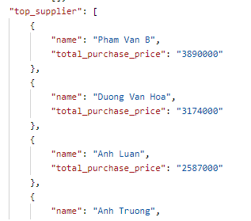

### Tạo đơn trả nhập hàng (cần quyền purchasing)

URL: store/{store_id}/branch/{branch_id}/return-purchased-sheet/create

METHOD: POST

JSON:

{

"return_purchased_sheet":{

"purchased_sheet_id":27

},

"return_purchased_items":[

{

"purchased_item_id":95

}

]

}

RULE:

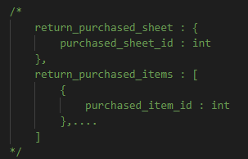

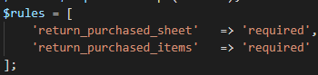

RETURN:

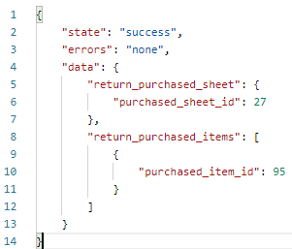

### Lấy danh sách đơn trả nhập hàng (cần quyền purchasing)

URL: store/{store_id}/branch/{branch_id}/return-purchased-sheet/get

METHOD: GET

JSON:không nhưng có thể filter theo key trong rule

RULE:

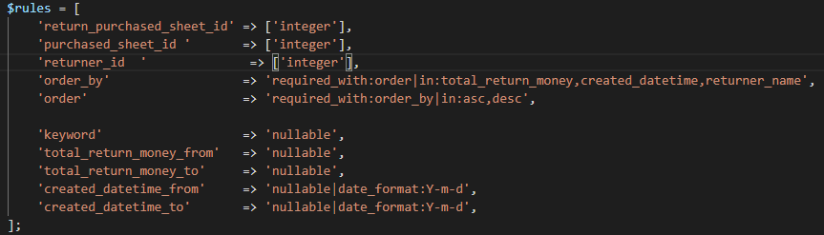

RETURN:

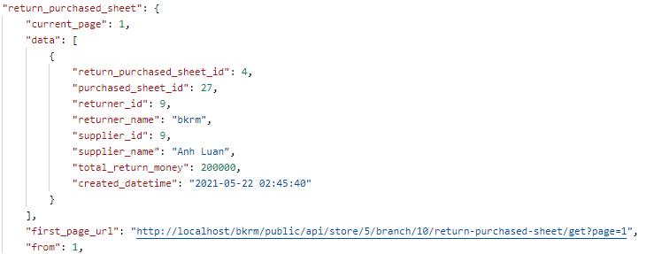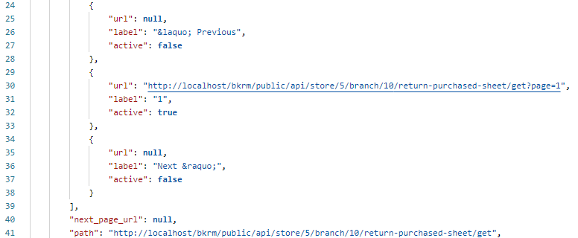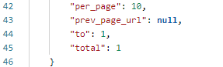

### Lấy chi tiết 1 đơn trả nhập hàng (cần quyền purchasing)

URL: store/{store_id}/branch/{branch_id}/return-purchased-sheet/detail

METHOD: GET

JSON:

{

"return_purchased_sheet_id": 4

}

RULE:



RETURN:

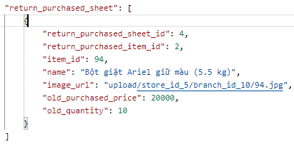

### Lấy lịch sử giá (cần quyền purchasing)

URL: store/{store_id}/branch/{branch_id}/item/price-history

METHOD: GET

JSON: không nhưng có thể filter theo key item_id

{

"item_id": 4

}

RULE:



RETURN:

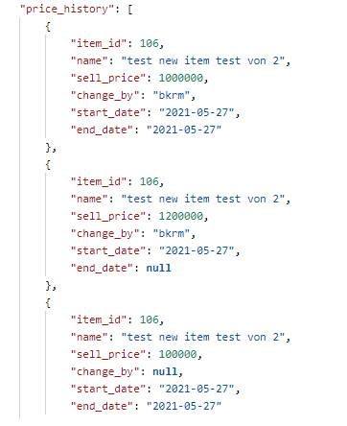

### Tạo phiếu kiểm kê hàng (cần quyền purchasing)

URL: store/{store_id}/branch/{branch_id}/quantity-checking-sheet/create

METHOD: POST

JSON: lưu ý quantity là số lượng quantity được cộng/trừ vào quantity cũ, vd: quant cũ là 40, đơn kiểm kê hàng thì adjustment là decrease, quantity trong đơn là 39, như vậy sau khi tạo thì quantity của hàng đó chỉ còn 1

{

"reason":"testing",

"item_list":[

{

"item_id":29,

"quantity":100,

"adjustment":"increase"

}

]

}

RULE:

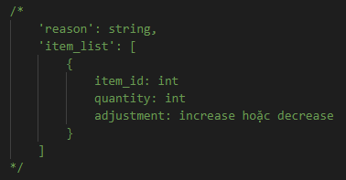

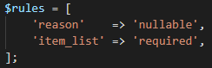

RETURN:

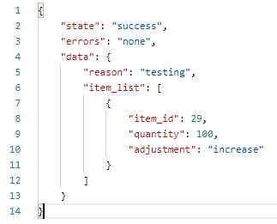

### Lấy lịch sử chỉnh sửa số lượng hàng của 1 item (cần quyền purchasing)

URL: store/{store_id}/branch/{branch_id}/item/quantity-history

METHOD: GET

JSON: {

"item_id": 4

}

hoặc

{

"quant_checking_sheet_id":3

}

RULE:

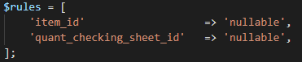

RETURN:

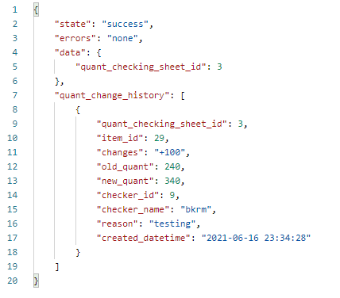

### Lấy danh sách các món hàng có vốn bằng 0 hoặc null (cần quyền purchasing)

URL: store/{store_id}/branch/{branch_id}/item/check-purchase-price

METHOD: GET

JSON: không

RULE: không

RETURN:

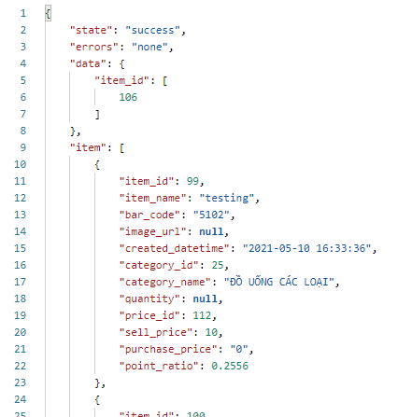

### Web xem sản phẩm có trong shop dành cho khách

URL: guest/{branch_id}/item-list

METHOD: GET

RETURN:

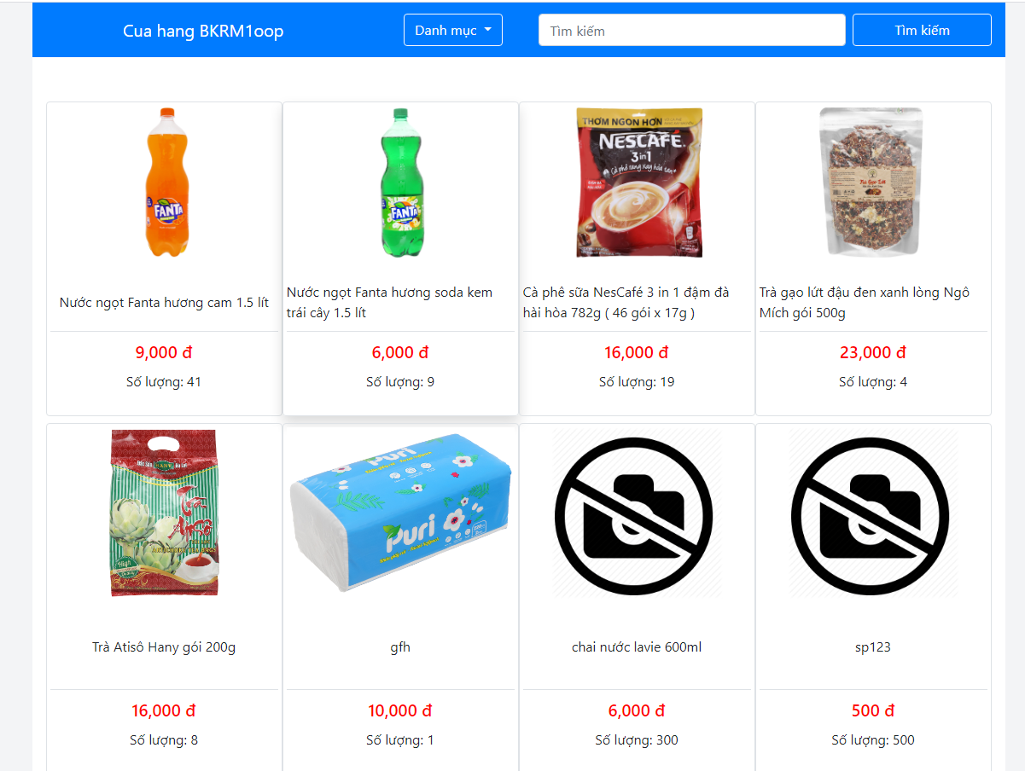

### Thay đổi trạng thái của nhân viên (chỉ owner)

URL: store/{store_id}/branch/{branch_id}/employee/change-status

METHOD: POST

JSON:

{

"user_id":11,

"status":"enable"

}

RULE:

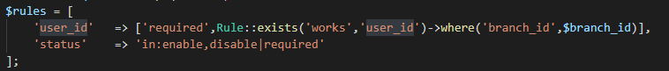

RETURN:

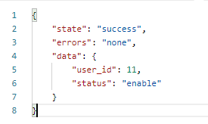

### Lấy lịch sử hành động (chưa phân quyền)

URL: store/{store_id}/branch/{branch_id}/history

METHOD: GET

JSON: không nhưng có thể filter theo rule

RULE:

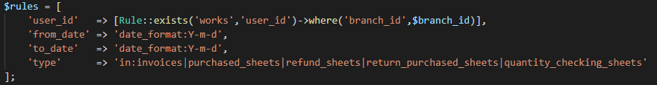

RETURN:

